

高校邦在线学习平台
学生使用手册

北京高校邦科技有限公司
2017年6月24日

目 录
目 录 1
1 学生学习流程 4
2 登录注册 6
2.1 登录 6
2.2 注册 7
3 个人中心 13
3.1 我的首页 13
3.2 消息中心 14
3.3 兴趣课 15
3.4 收藏 15
3.5 个人设置 16
4 选择课程 19
5 课程学习 22
6 测验 25
7 作业 27
7.1 提交作业 27
7.2 老师批改 28
7.3 学生互评 28
8 讨论 30
8.1 得分讨论 30
8.2 回复 31
8.3 发帖 32
9 互动实践 33
9.1 直播 33
9.2 活动 35
10 错题本 36
11 考试 37
12 成绩计算 38
12.1 线上、线下成绩 38
12.2 视频成绩 38
12.3 测验成绩 39
12.4 作业成绩 39
12.5 讨论成绩 40
12.6 考试成绩 40
13 课程进度 41
14 联系我们 42

学生学习流程
如果您之前在学校高校邦学习平台使用了学号登录过或您已经有了学号帐号，初始密码：123456；那么您无需注册，可以直接使用学号登录；如果您的学号帐号已经绑定过手机号或邮箱，您也可以尝试使用手机号或邮箱登录。
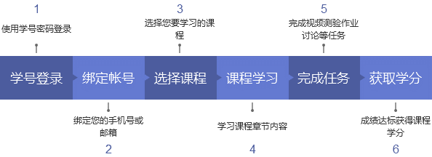
图1学号登录学习流程
如果您之前没有高校邦帐号，您需要先使用手机号/邮箱注册，注册成功后您必须在“个人中心>认证信息”完成学生认证，只有完成学生认证的帐号才可以学习学校认证课，获得成绩和学分，如果您如果您不提交学生认证，您将无法学习学校课程也无法获取课程学分。
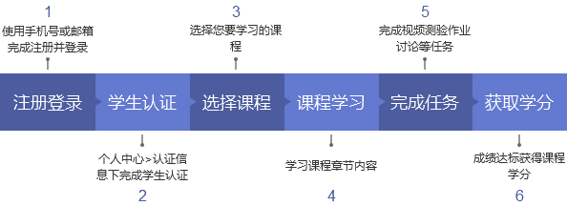
图2注册学生学习流程

登录注册

登录
登录学校高校邦学习网站http://zzuli.gaoxiaobang.com/，如高校邦通识课平台http://tsk.gaoxiaobang.com/，点击右上角的“登录/注册”即可进入登录界面。
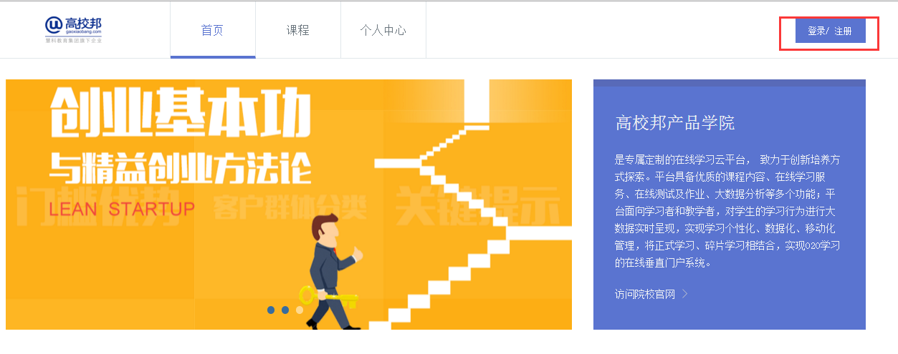
图3登录/注册
在登录界面，使用邮箱/手机号和密码登录，若您是学生也可以选择学号登录。
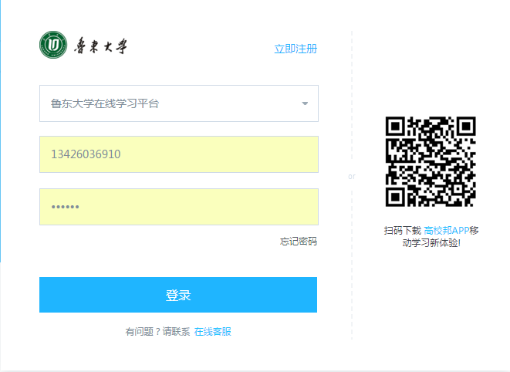
图4登录

注册
点击登录界面的“立即注册”打开注册界面，支持邮箱和手机号注册方式，默认为手机号注册界面，当输入的帐号为邮箱时自动变为邮箱注册界面。
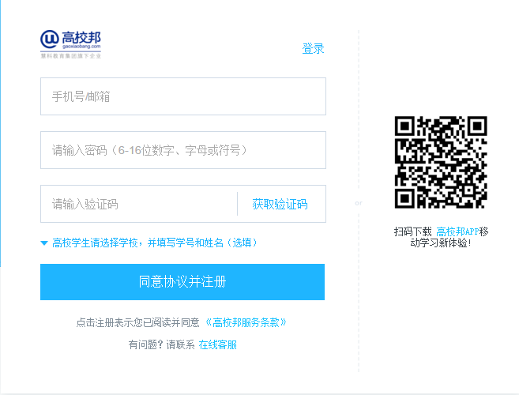
图6手机号注册
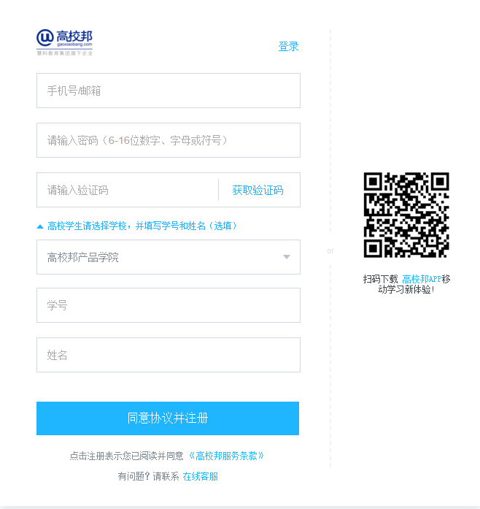
图7邮箱注册

手机号注册
需要您填写正确的手机号码、密码以及收到的短信验证码，点击“立即注册”即可注册成功。

邮箱注册
需要您填写正确的邮箱、密码、图片验证码点击“立即注册”后，显示提示激活邮箱界面，邮箱会受到激活链接（48小时内有效），点击激活链接，提示成功，此时帐号已注册成功。
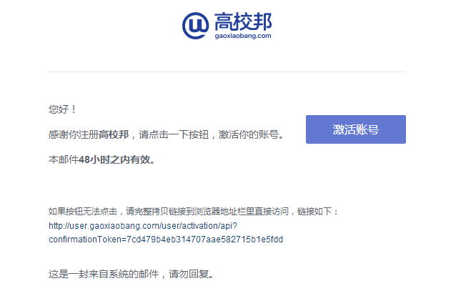
图8激活邮件
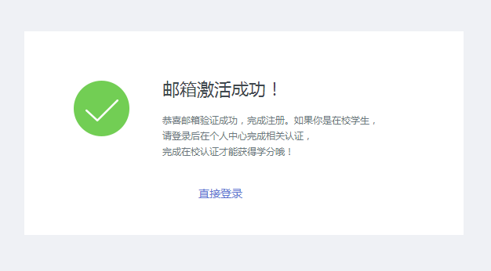
图9邮箱注册成功
注册成功后点击“直接登录”会直接返回到登录界面，即完成注册可以使用邮箱/手机号登录。
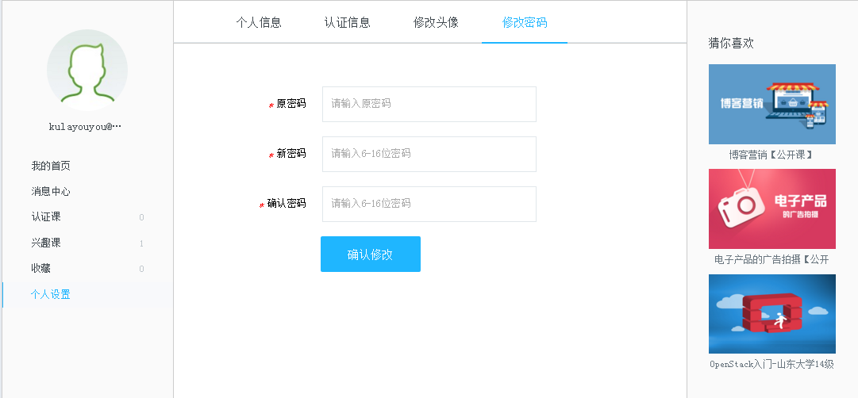
图11修改密码

个人中心

我的首页
点击菜单中的“个人中心>我的首页”，如图11所示:
- 学生学习日历，记录学生的登录日期;
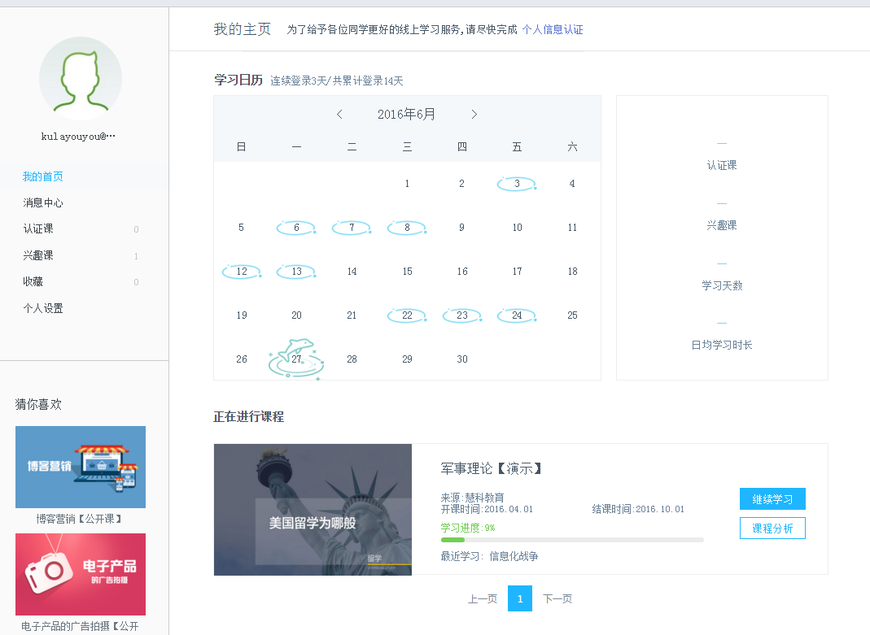
图11认证信息
- 学生正在进行课程,点击课程分析,即可看到学生学习概况;
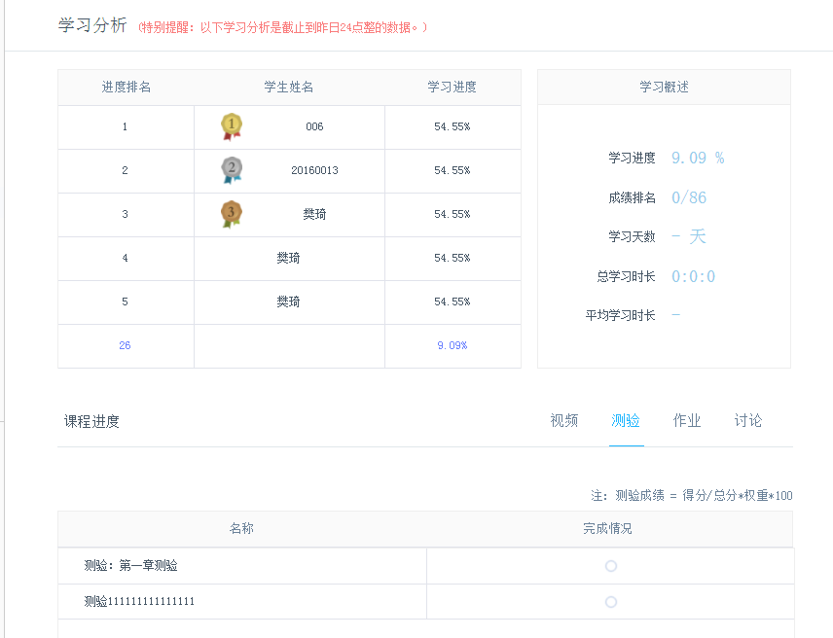
图12课程分析界面

消息中心
学生所学课程发布的新公告将实时同步到消息中心中, 学生可以及时查看到.
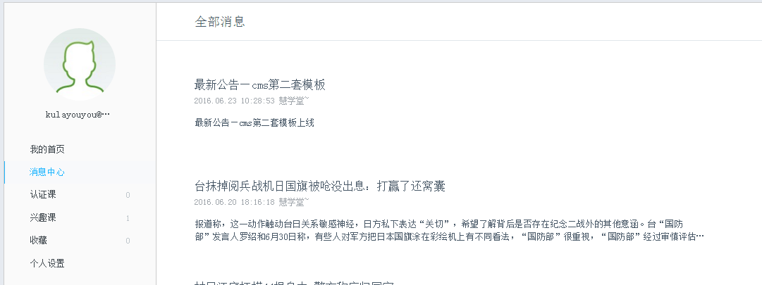
图13消息中心

兴趣课
学生将在此页面看到所有观看过的课程
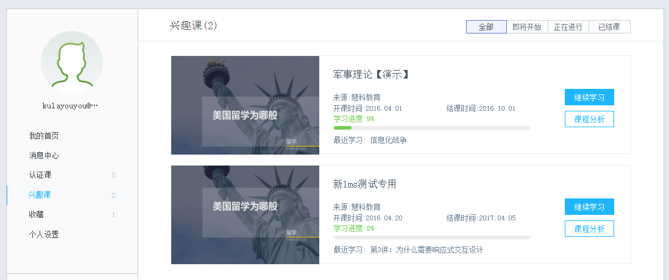
图14兴趣课界面

收藏
学生收藏的课程,即可在此页面找到.
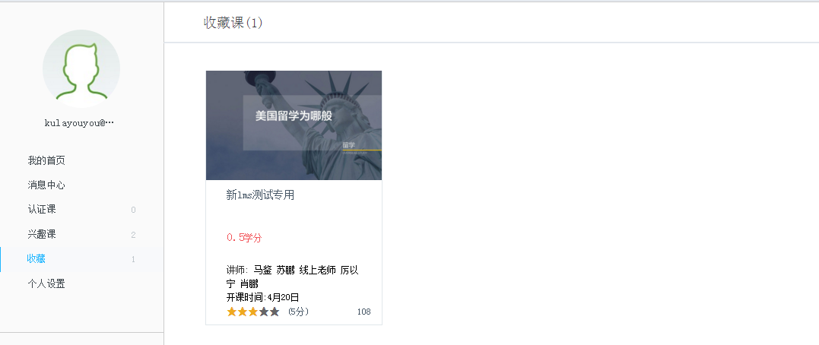
图15收藏页面

个人设置

个人信息
学生在此页面可自行完善姓名、手机号、邮箱等信息
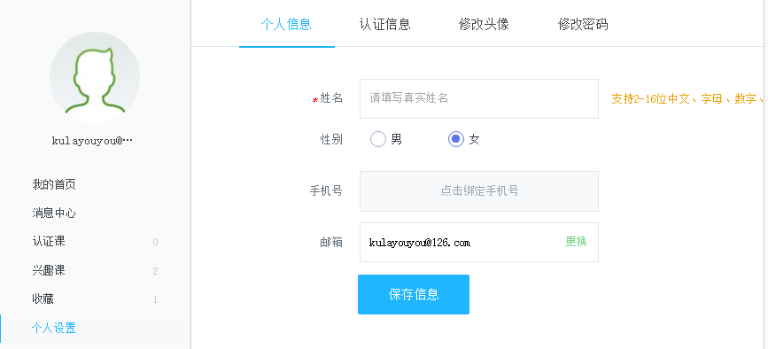
图16个人信息

认证信息
输入学生所在学校名称、学号及真实姓名即可
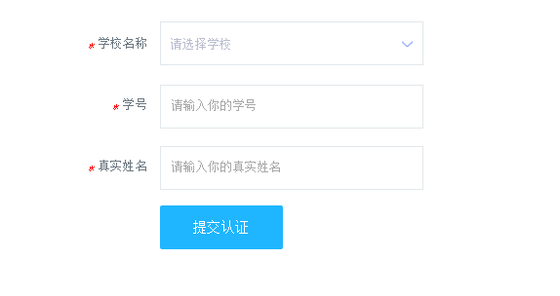
图17认证信息
若学校已导入学生的学生信息，则认证通过如图18，学生即可使用该帐号学习学校的课程；若未认证通过，可能是因为：a学生选择的学校信息有误；b学生输入的学号或姓名有误；c学校尚未导入学生的信息。如有疑问学生可以联系在线客服。
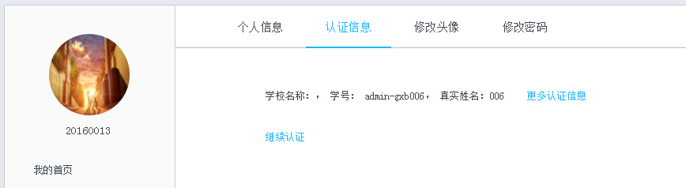
图18认证通过

修改头像
提示：头像仅支持jpg、png格式，且文件小于2M。
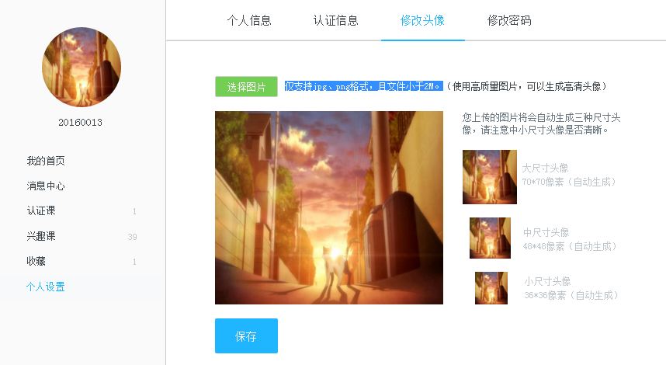
图19修改头像

修改密码
学生输入原密码和新密码后即可修改
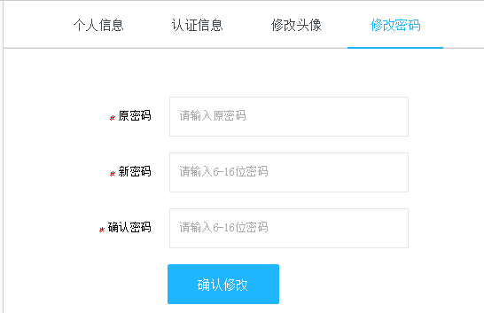
图20 修改密码

选择课程
点击菜单中的“课程”，打开课程界面，包含课程分类和课程列表，点击所要学习的课程卡片进入课程详情页。
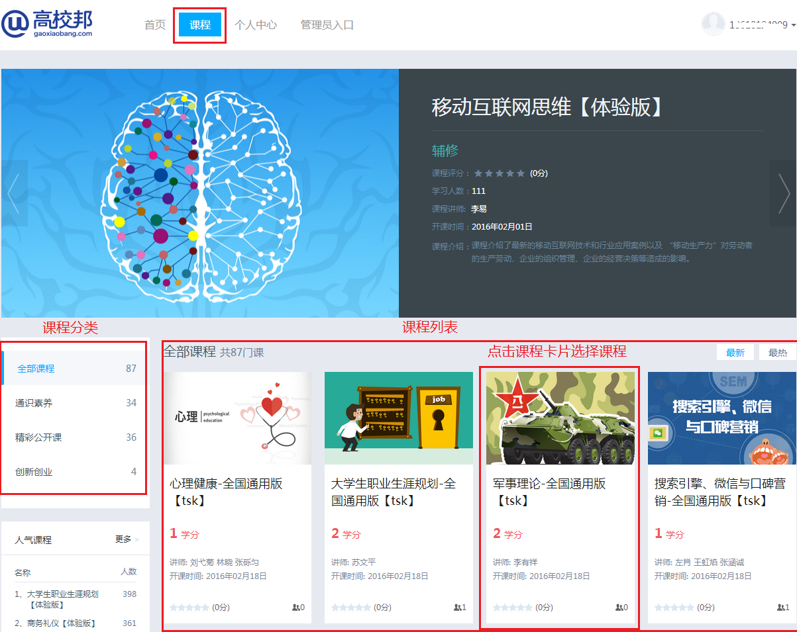
图21课程
在课程详情页点击“开始学习”（如果学生已经学习过该课程文案为“继续学习”）可以进入课程学习中心。

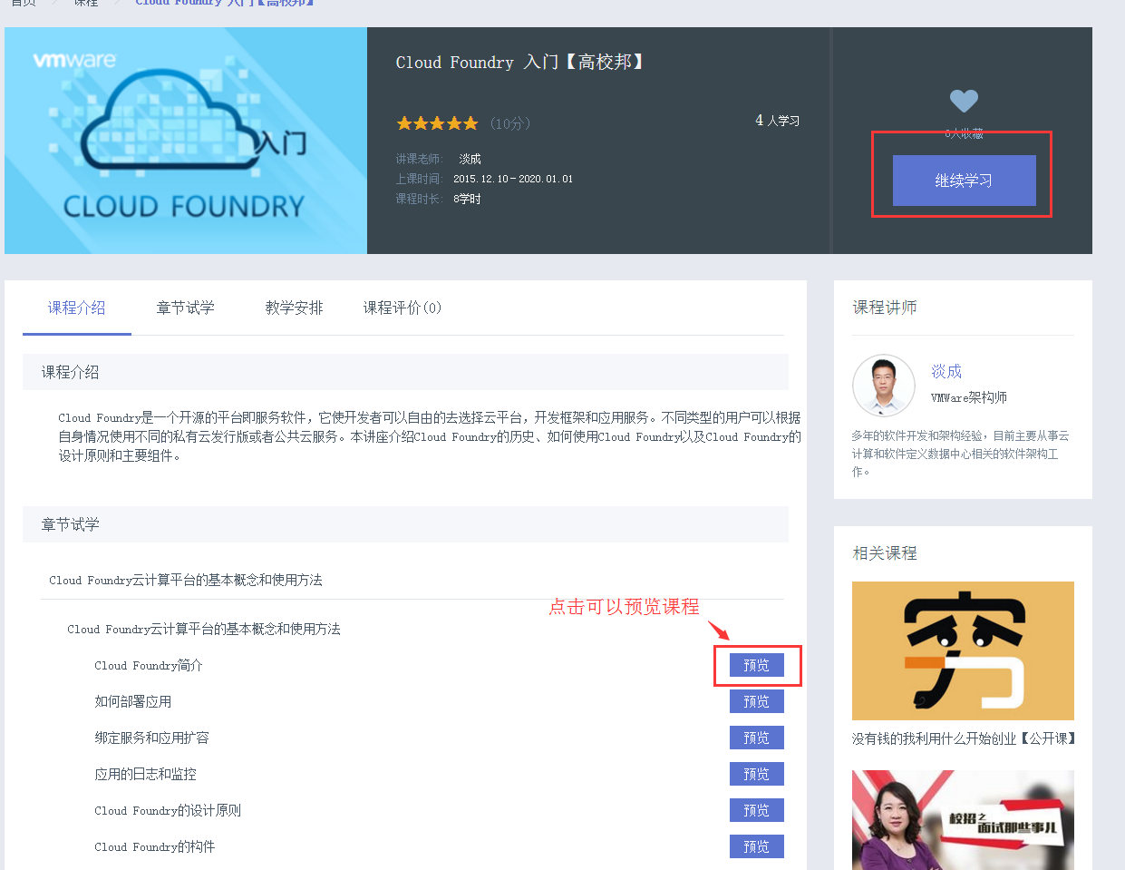
图22课程详情页
若提示学生无权访问，如图15，说明该课程设置了本校学生学习权限，如果学生是本校学生请确认学生是否在认证信息里认证了本校的学生信息，若学生已认证本校学生信息，说明该课程只对本校的授权用户开放，如学生已认证且在授权用户里请联系在线客服解决。
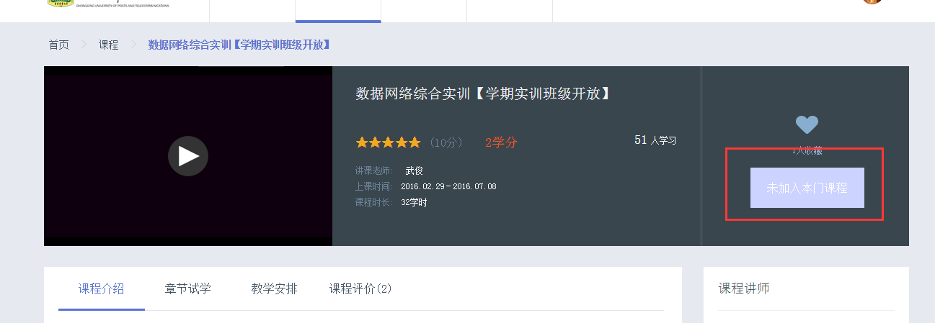
图23无权访问

课程学习
在课程学习中心，点击右上角的“开始学习”（如果学生已经学习过该课程文案为“继续学习”）可以直接进入学习界面，如图17，继续上次学习的章节，也可以点击具体章节学习任意的章节内容。
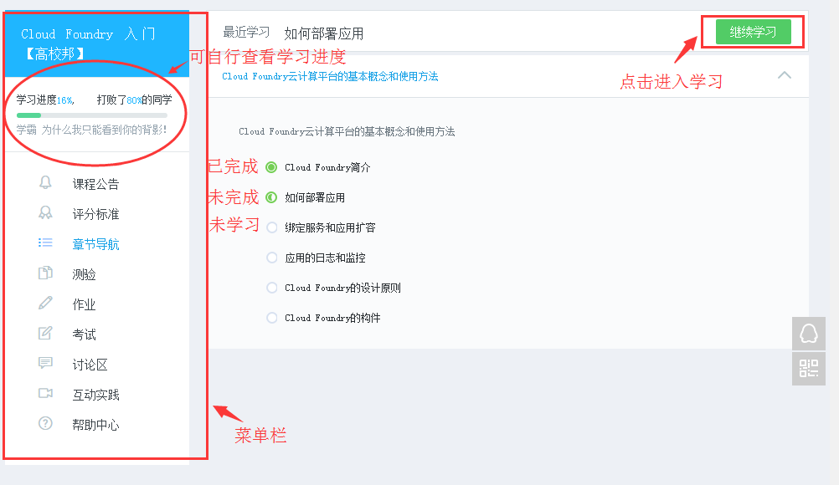
图24课程学习中心

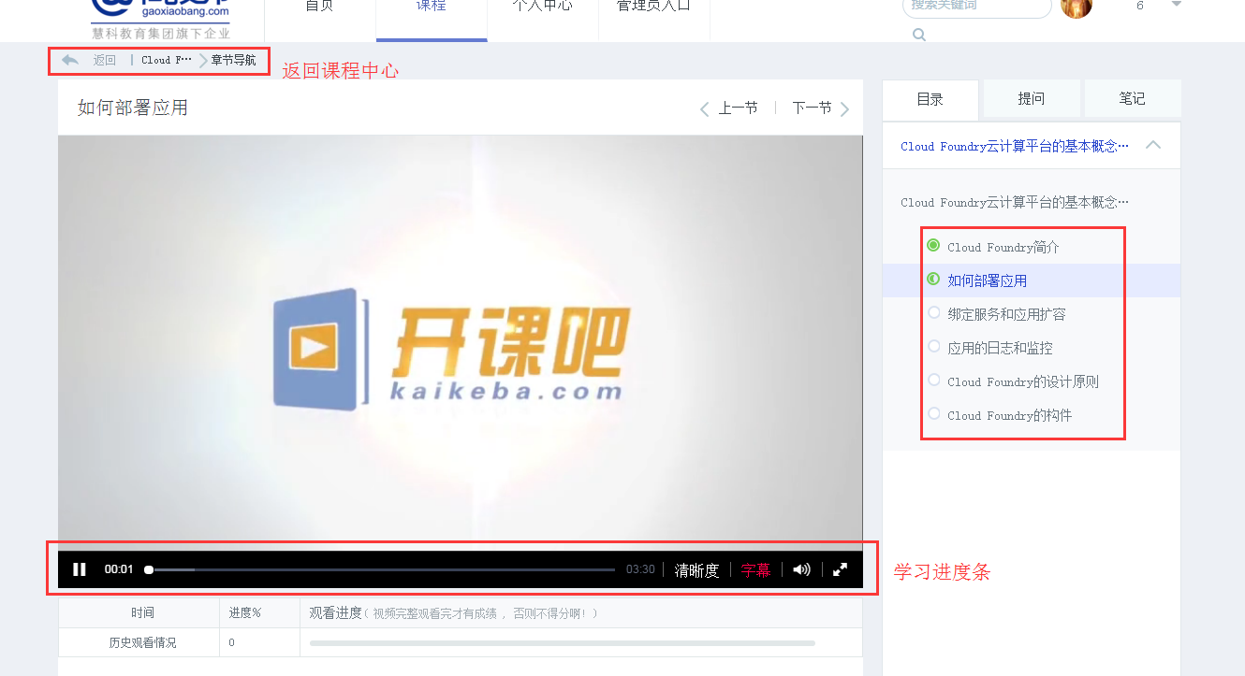
图25学习
在学习界面，点击“上一节”、“下一节”可以前后切换章节内容学习；视频底部显示该视频的观看进度，退出时自动记录观看位置，方便下次学习时可以继续观看；首次观看视频无法向后拖动，已观看的视频部分可以自由拖动。
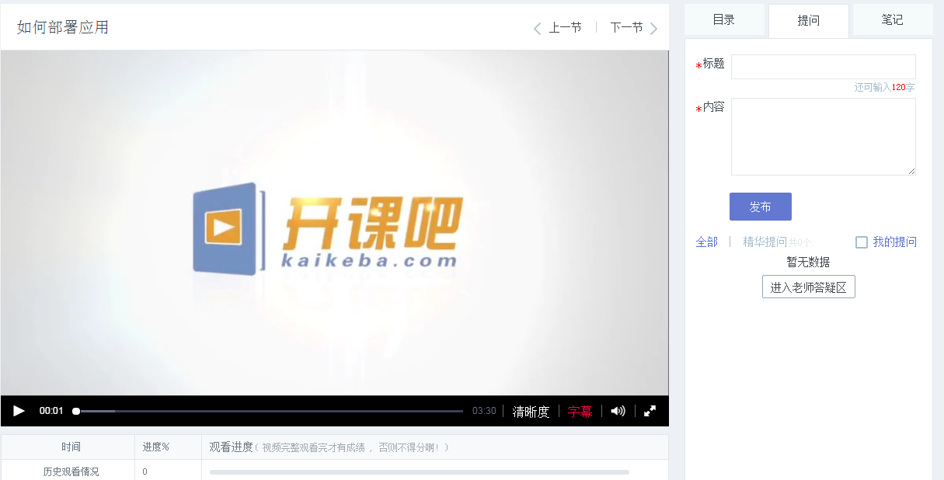
图26提问
点击右侧提问, 在看课的过程中，如果有问题的可以给老师留言，并可查看他人的精华提问及点赞。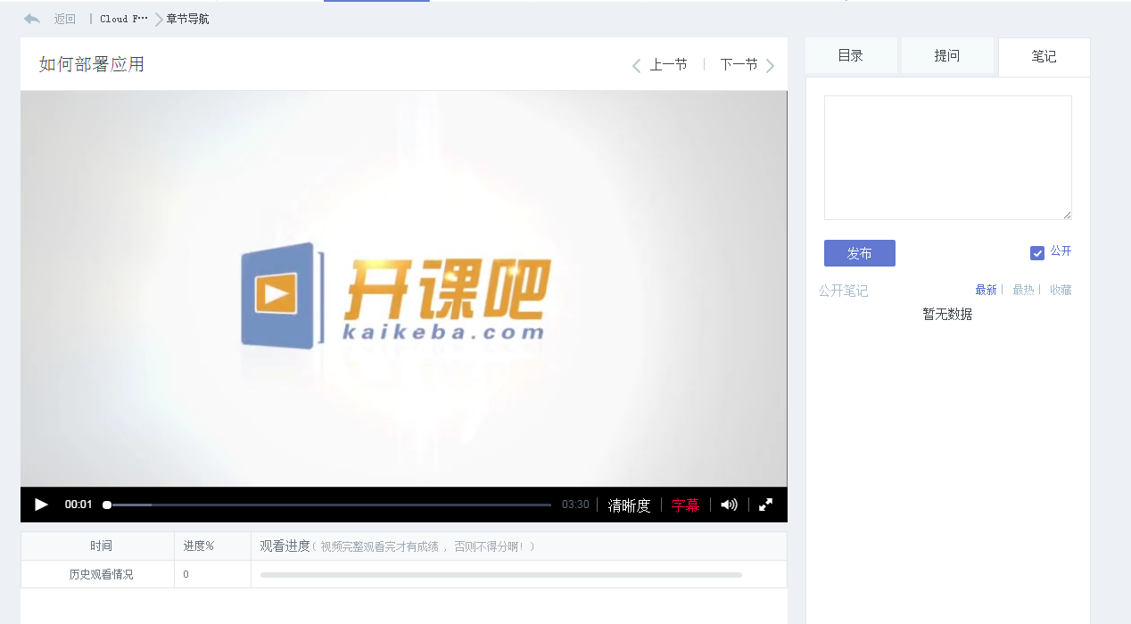
图27笔记
笔记功能，支持公开笔记，可按最新/最热/收藏查看已公开的笔记。

测验
测验全部为客观题练习，提交后系统自动评分可立即显示成绩，有效提交次数为该测验可以提交的总次数，多次提交取最高分作为最终成绩。测验分为未开始、已开始、已截止三个阶段，已开始阶段才可以提交测验。
在章节导航界面点击章节下面的测验，也可以点击课程学习中心左侧学习导航下的“测验”（所有的测验都汇总在这里），然后选择对应的章节进入测验。
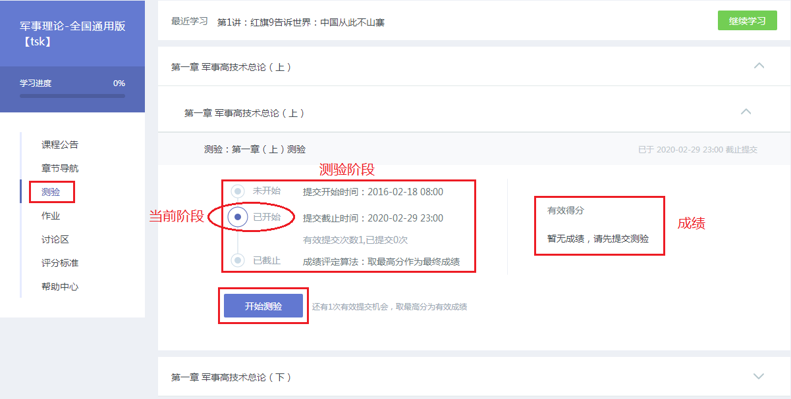
图28课程学习中心--测验
点击“开始测验”弹出测验提示，请留意有效提交次数以及已提交次数，只有已提交次数小于有效提交次数的测验才可再次提交，勾选“遵守诚信协议”并点击“开始测试”进入做测验界面。
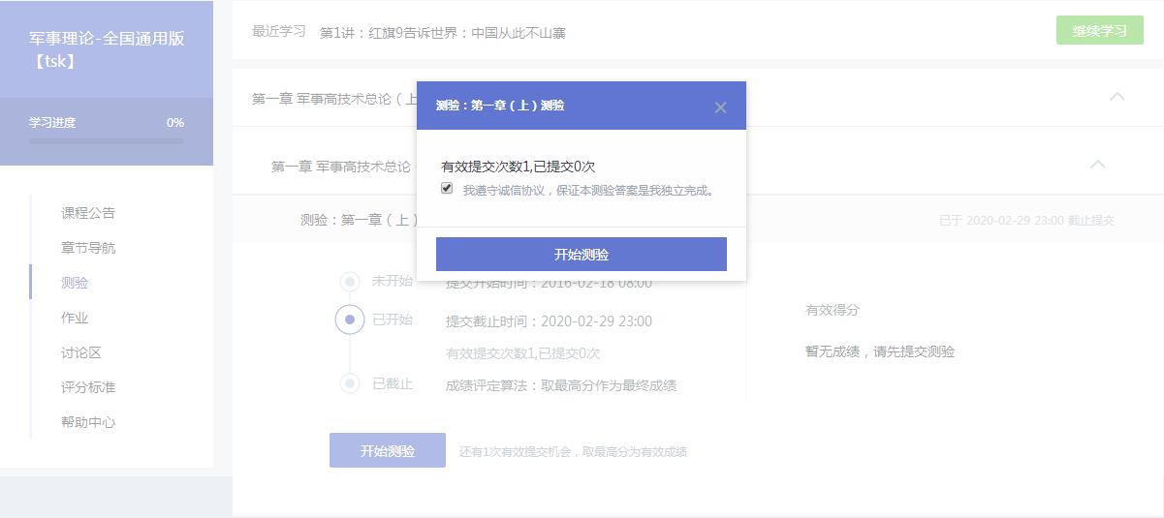
图29测验提示
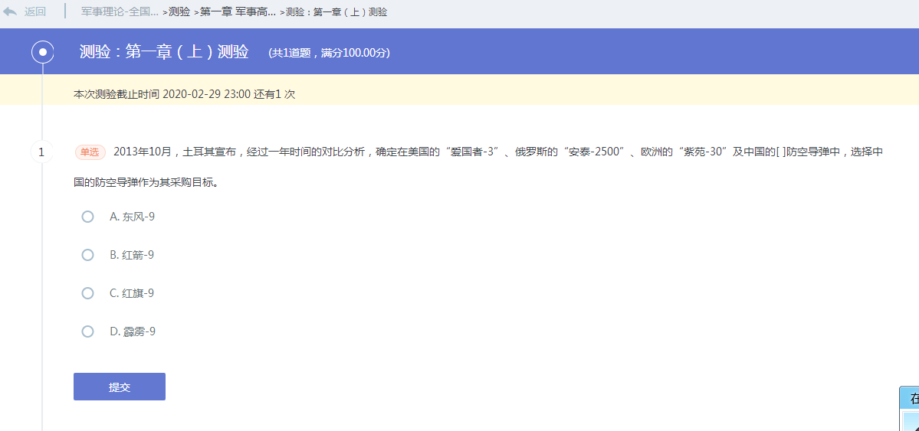
图30做测验
勾选答案并点击“提交”即可完成测验，提交成功后便可获取测验成绩。

作业
作业为主观题练习，提交后需要老师批改或互评（同学之间批改）。作业分为未开始、提交中、批改中、成绩公布四个阶段，作业为提交中阶段才可以提交作业，到成绩公布阶段后显示成绩。

提交作业
在章节导航界面点击章节下面的作业，也可以点击课程学习中心左侧学习导航下的“作业”（所有的作业都汇总在这里），选择对应的章节进入作业。
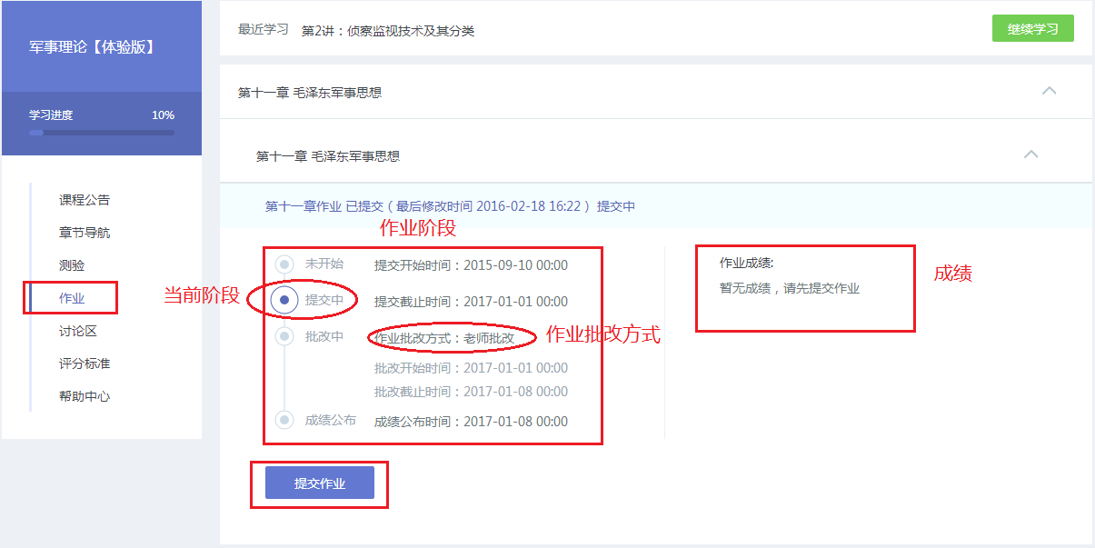
图31课程学习中心--作业（老师批改）
点击“提交作业”进入提交作业界面，在文本框编辑答案或上传附件后，勾选“学术条款”并点击“提交”即可完成作业，作业提交阶段可以多次提交，以最后一次提交的内容为准。
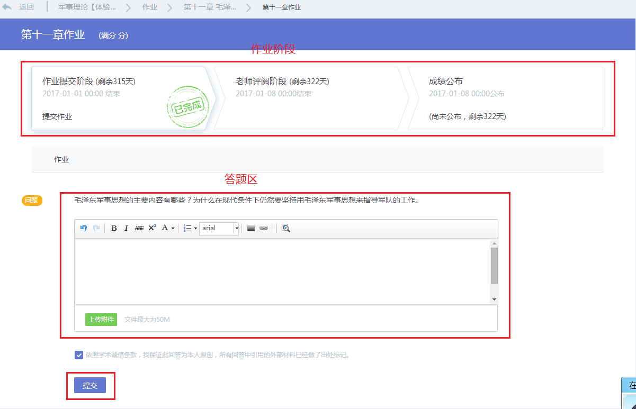
图32做作业

老师批改
作业批改方式为老师批改的作业，在学生提交完成后，由老师批改并给出成绩，老师批改完成后在成绩公布阶段可以查询作业成绩。

学生互评
作业批改方式为学生互评的作业需要学生在提交阶段完成作业提交，并在批改阶段完成同学作业批改及自评，不参与互评会影响学生的作业成绩。
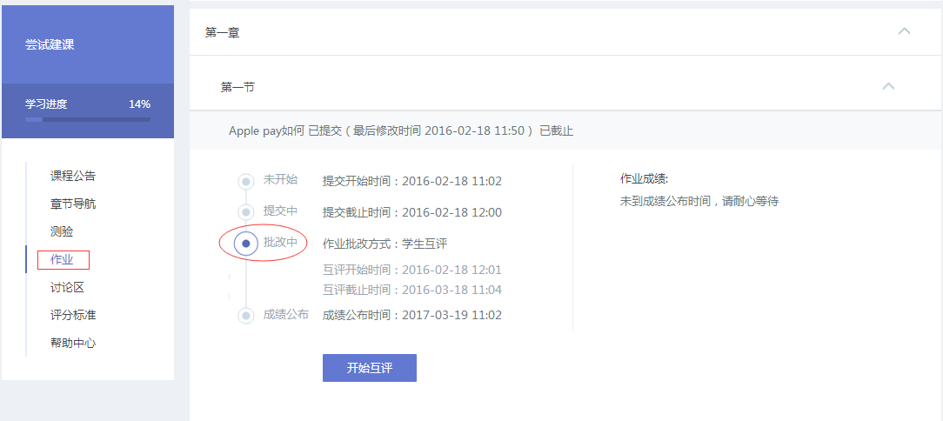
图33课程学习中心--作业（学生互评）
在课程学习中心--作业（学生互评）界面，若作业在批改中阶段点击“开始互评”，进入作业详情页。
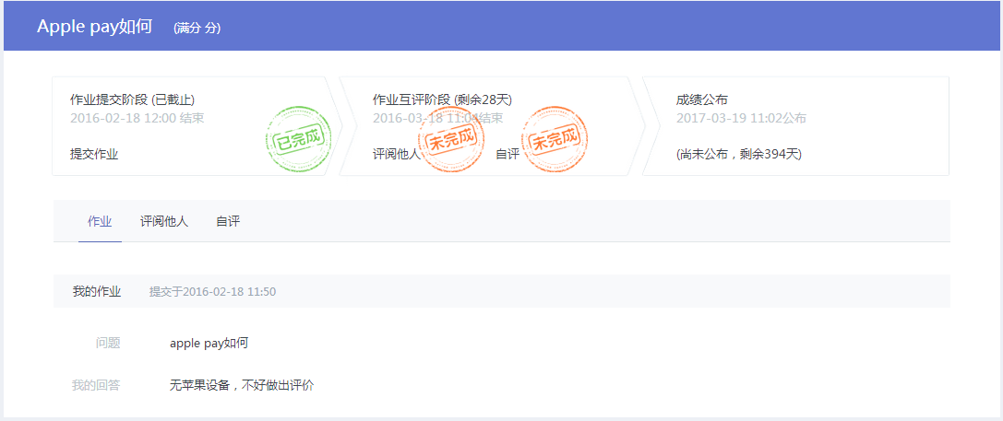
图34作业详情--学生互评
点击“评阅他人”，即可进入互评界面，完成批改同学的作业。
点击“自评”，即可进入自评界面，完成批改自己的作业。

讨论
点击左侧导航下的“讨论区”，即可打开本课程的讨论区界面。
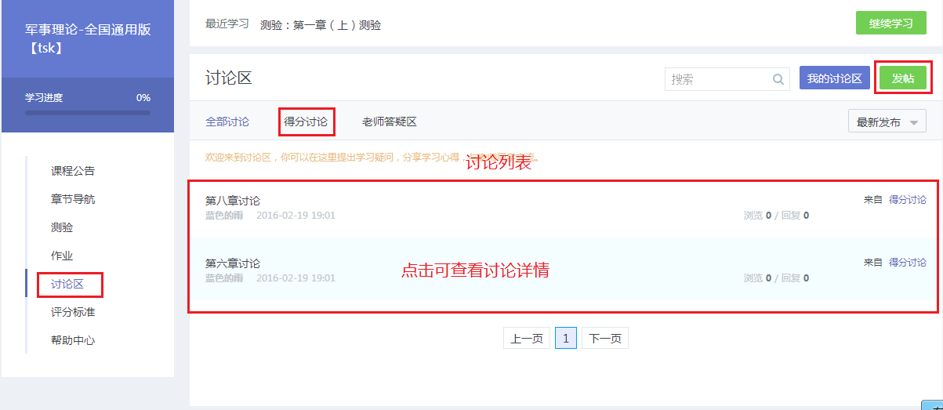
图35讨论区

得分讨论
得分讨论是指在章节导航下面存在的讨论，参与讨论即可获取讨论分数。
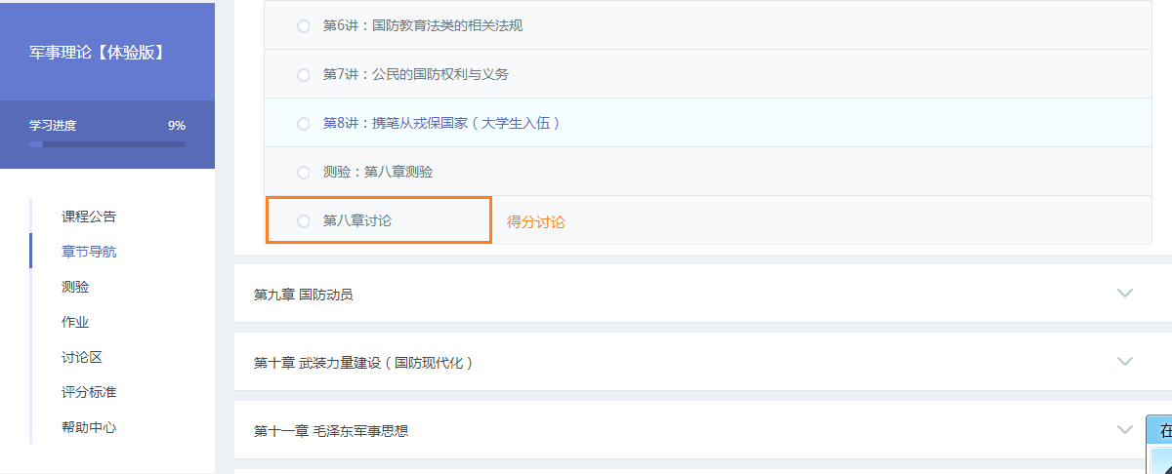
图36得分讨论

回复
选择想要查看讨论板块，即可查看板块下的所有讨论列表。
点击学生想查看的讨论，进入讨论详情界面，可以回复和评论他人的回复。
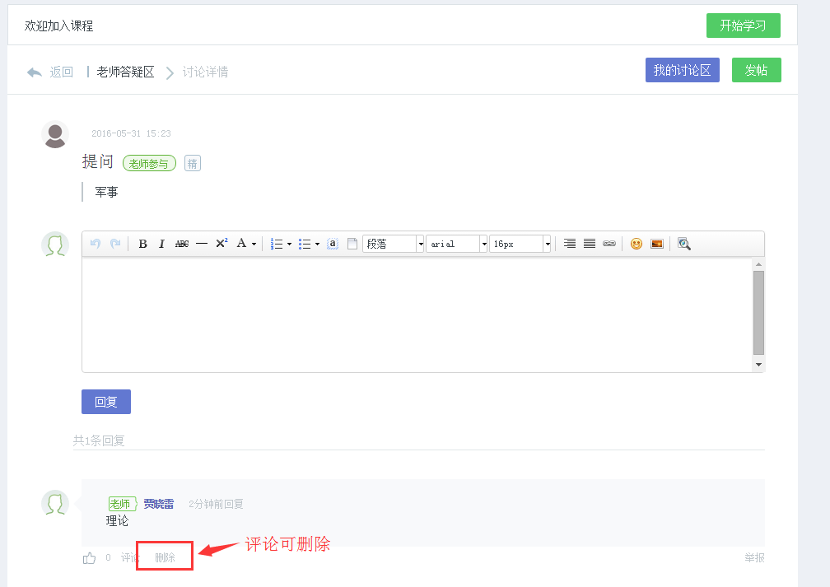
图37讨论详情页--回帖
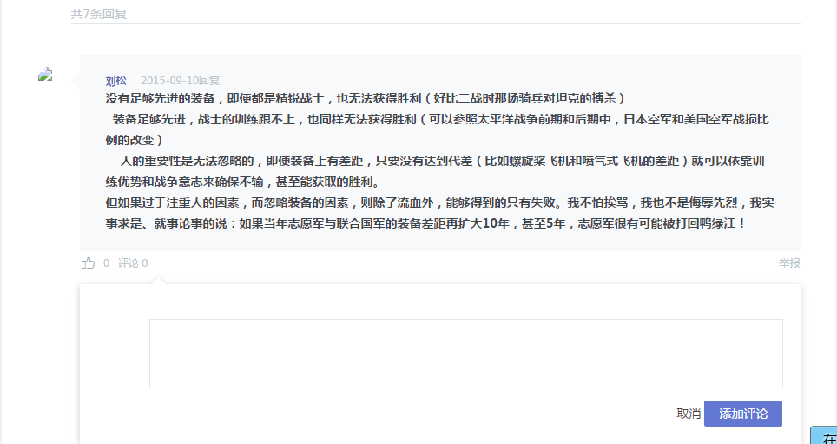
图38讨论详情页--评论回帖

发帖
在讨论区界面点击“发帖”可以进入发帖界面，选择所属板块、输入标题内容，点击“发布”即可完成发帖。学生也可以勾选“匿名发表”，这样帖子就不会显示学生的真实信息。
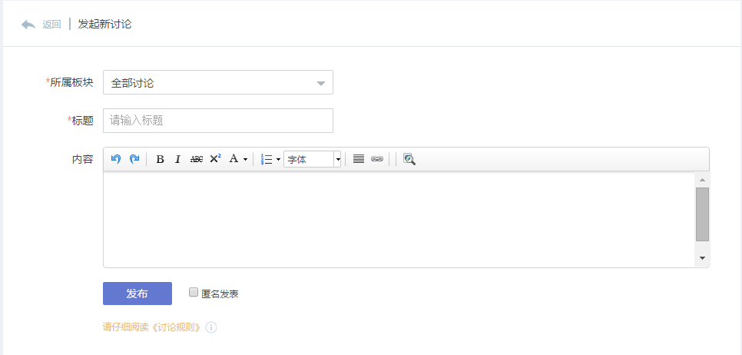
图39发帖

互动实践
点击左侧导航下的“互动实践”，即可打开本课程的直播及活动界面。
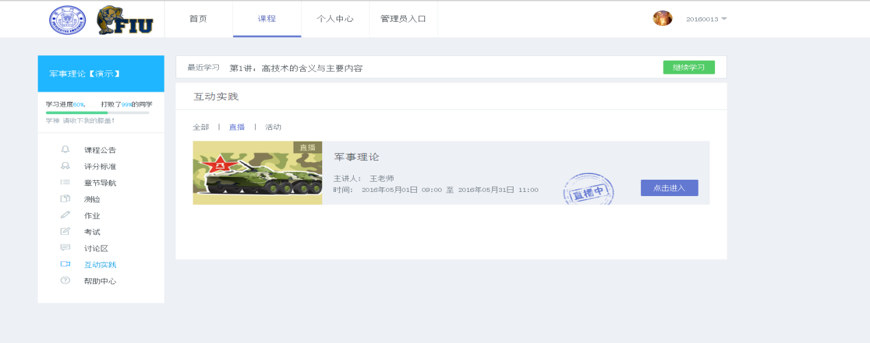
图40直播界面

直播
直播分为三种状态

未开始
直播未开始，学生还无发进入直播间
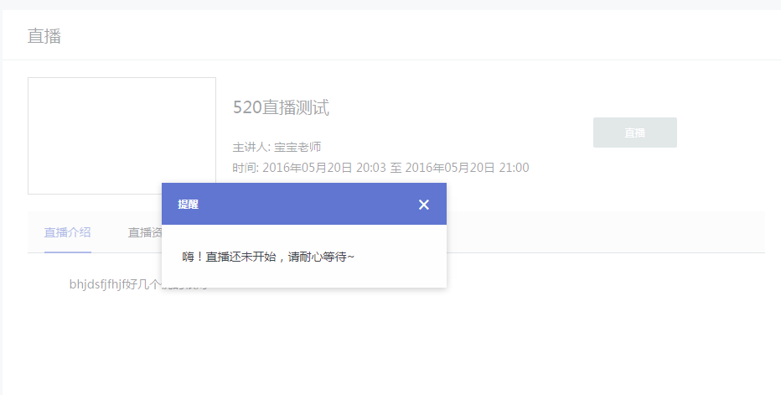
图41直播未开始

直播中
学生即可直接签到进去直播间
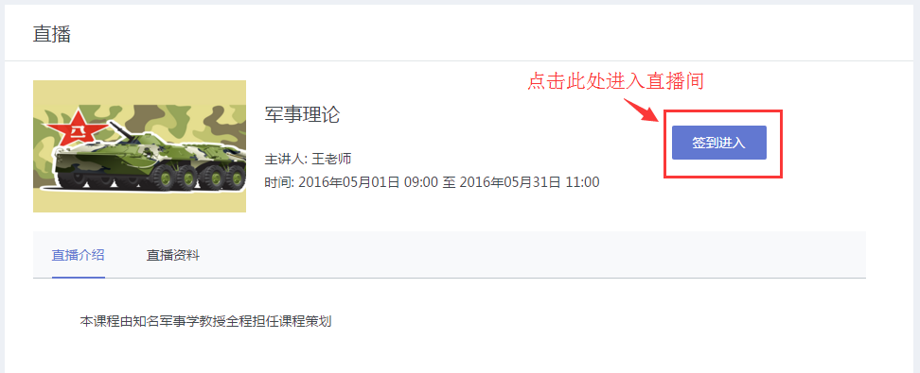
图42直播中

已结束
直播结束后，学生可点击回放，观看历史记录
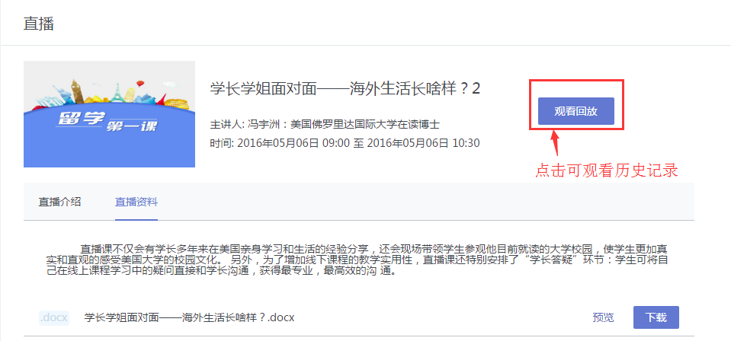
图43已结束直播

活动
丰富课程的互动体验，支持O2O的线上线下活动。
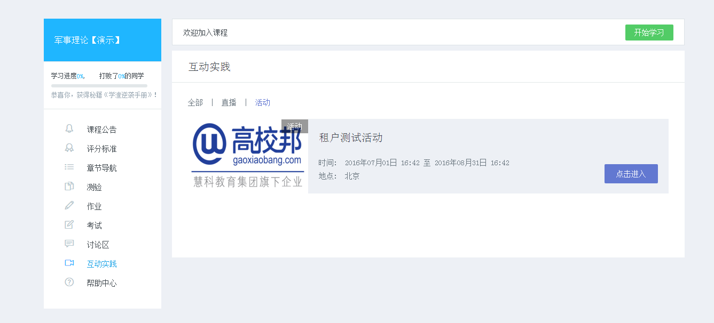
图44活动界面
点击我要报名,输入手机号码即可报名
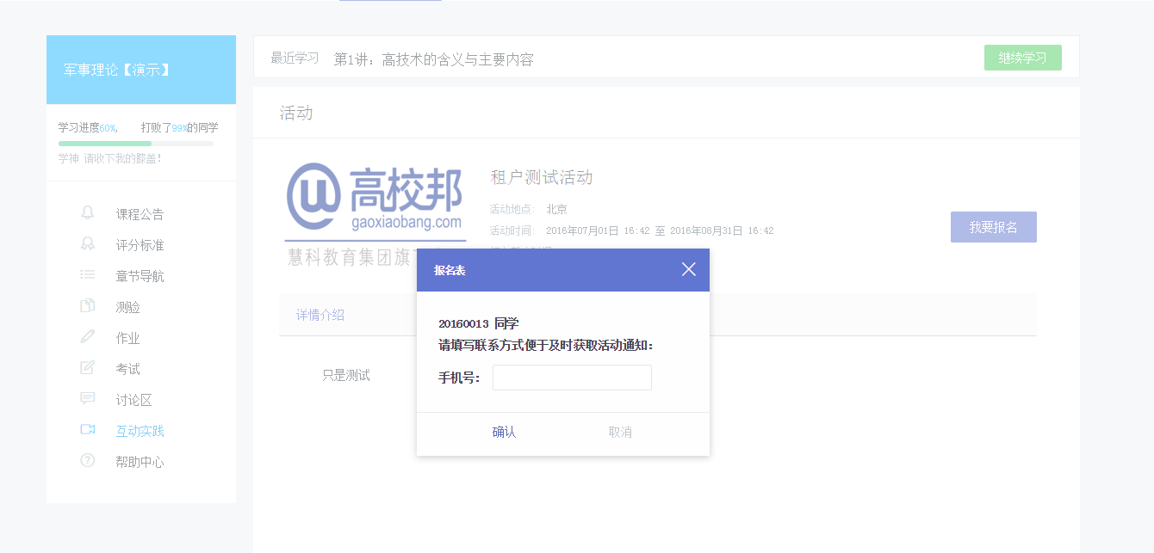
图45报名界面

投票
丰富了学生参与课堂互动的方式，也便于帮助老师收集意见。
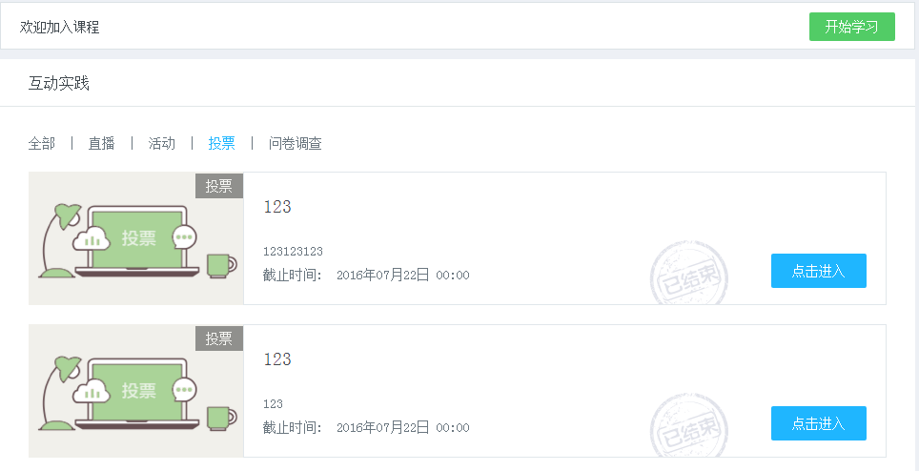
图46投票界面
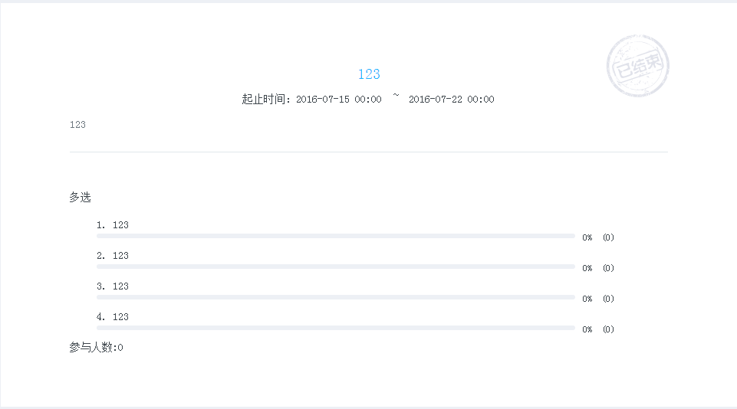
图47 参与投票界面

问卷调查
新的信息收集渠道，便于学生帮助老师收集课程等教学效果信息。
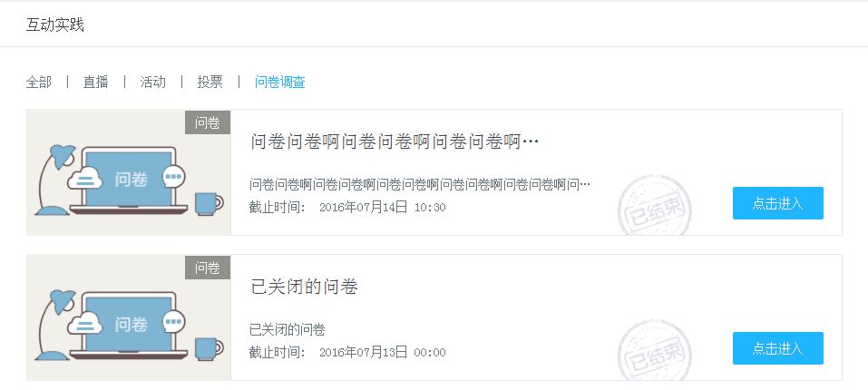
图48 问卷调查界面
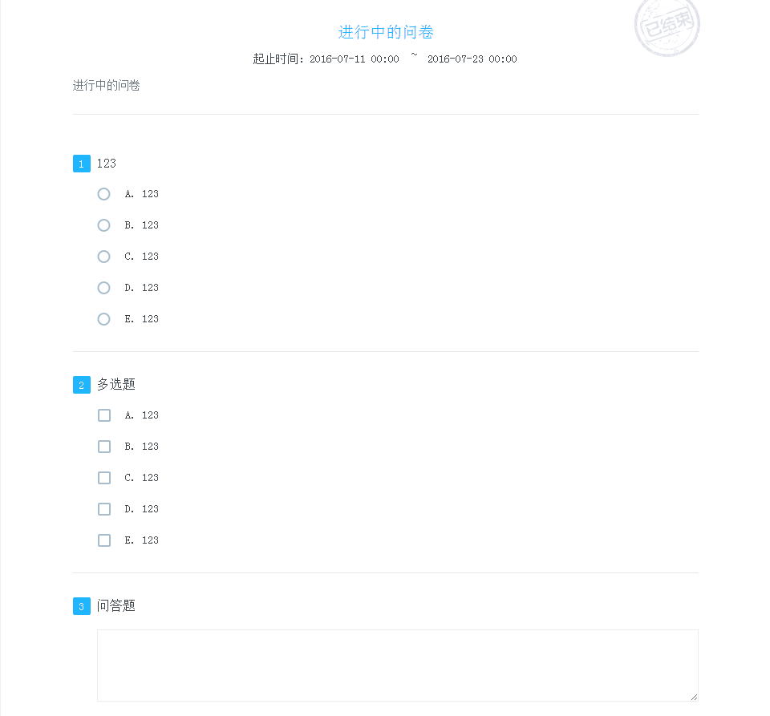
图49问卷调查内界面

错题本
学生测验中的错题，正确答案及解析都会在此显示
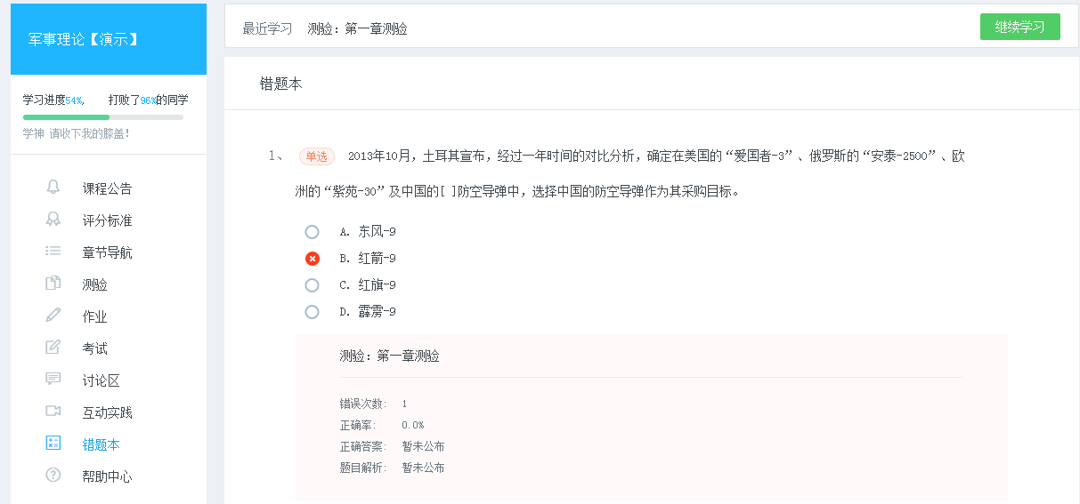
图46错题本

考试
学生学习课程到一定进度，即可参加考试，提交后需任教老师批改，才会有得分，考试次数为学生可参加次数。考试分为未开始、已开始、已截止三个阶段，已开始阶段才可以进入考试。
点击课程学习中心左侧学习导航下的“考试”，即可进入考试界面
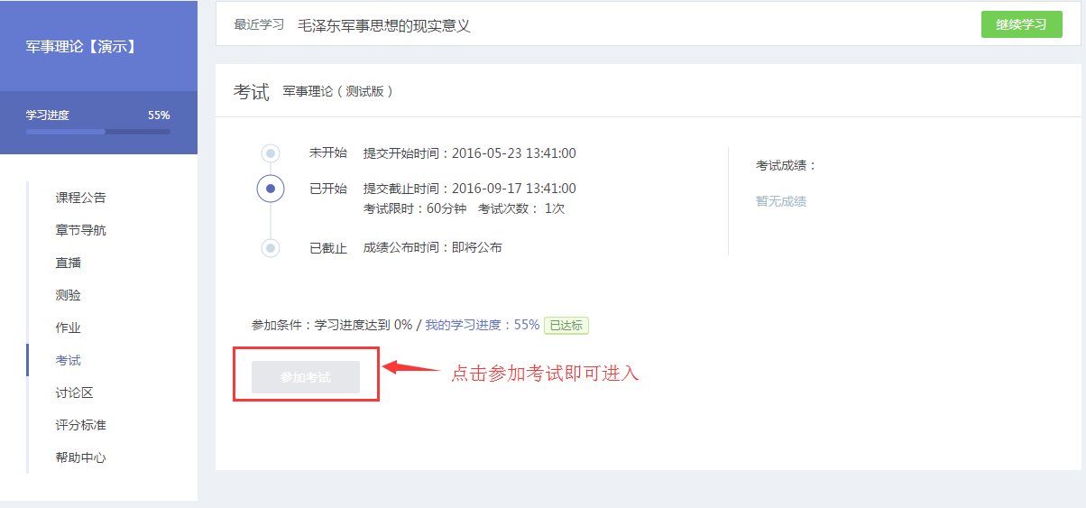
图46考试界面

成绩计算
最终课程成绩包括两部分：线上成绩和线下成绩，最终成绩会根据线上、线下成绩的占比加权而得。设线上成绩为X（0<=X<=100），占比为a%，线下成绩为Y（0<=Y<=100），占比为（100-a）%，则总成绩=X*a%+Y*（100-a）%，计算结果保留一位小数，向上取整，最大值100分。

线上、线下成绩
- 学习行为的记录：班次结课之前，系统会记录学生的学习行为，系统取有效时段内的学习行为计算成绩，调整有效时段后会重新计算成绩。
- 线上成绩：包括视频、作业、测验、讨论及考试五部分。设视频成绩为A，占比为a%，作业成绩为B，占比为b%，测验成绩为C，占比为c%，讨论成绩为D，占比为d%，考试成绩为E，占比为e%其中0<= A、B、C、D、E <=100，a+b+c+d+e=100，则线上成绩=A*a%+B*b%+C*c%+D*d%+E*e%，计算结果保留一位小数，向上取整，最大为100分。
- 线下成绩：为学生的线下学习部分取得的成绩，以老师导入的线下成绩单为准。

视频成绩
- 视频总成绩：满分为100，每个视频平均分配分数，若由n个视频则每个视频分值为100/n。设完成了m（0<=m<=n）个视频的观看,则视频成绩=100m/n，保留一位小数，向上取整，最大为100。
- 单个视频计算规则：记录每个视频的最大观看时间点，视频全部看完即可获得该视频全部分数，未完成不得分。
- 有效学习行为界定：结课时间之前的学习行为有效，结课之后再看不计入成绩。

测验成绩
- 测验总成绩：满分为100分，设共有N个测验，测验N的成绩为Xn，则测验总成绩=（X1+X2+…+Xn）/N，向上取整，最大值为100。
- 单个测验计算规则：单个测验满分为100分，每次提交后自动计算并显示成绩，取有效提交次数内的成绩最大值。
- 有效学习行为界定：测验开始和截止时间内且在有效提交次数内的成绩有效，测验截止时间之后提交不计入成绩。

作业成绩
- 作业总成绩：作业总成绩满分为100分，设共有N个作业，作业N的成绩为Xn，则作业总成绩=（X1+X2+…+Xn）/N，向上取整，最大值为100。
- 单个作业计算规则：单个作业满分为100分，若为老师批改则成绩为老师给的成绩，若为同级互评则取同级互评成绩中位数。
- 有效学习行为界定：作业提交开始与截止时间之间可以提交作业，到达作业公布时间后公布成绩。

讨论成绩
- 讨论总成绩：满分为100分，每个讨论平均分配分数，若有n个讨论则每个讨论分值为100/n。设完成了m（0<=m<=n）个讨论，则讨论成绩=100m/n，保留一位小数，向上取整，最大为100。
- 单个讨论计算规则：得分讨论算分，讨论区其他讨论不算分，20个字以上的回复记为一次有效回复，某个讨论存在有效回复，则该讨论记为完成，获得该条讨论分数。
- 有效学习行为界定：讨论开始与截止时间之间的回复计入成绩，截止时间之后不记录成绩。

考试成绩
- 考试总成绩：满分为100分，设共有N个考题，考试每道题的成绩为X，则考试总成绩=X1+X2+…+Xn。
- 有效学习行为界定：考试开始和截止时间内且在有效提交次数内的成绩有效，考试截止时间之后则不能再参加考试。

课程进度
在课程学习中心，课程进度=已学任务点/总任务点，每个章节下的视频、测验、作业、讨论分别为不同的任务点。
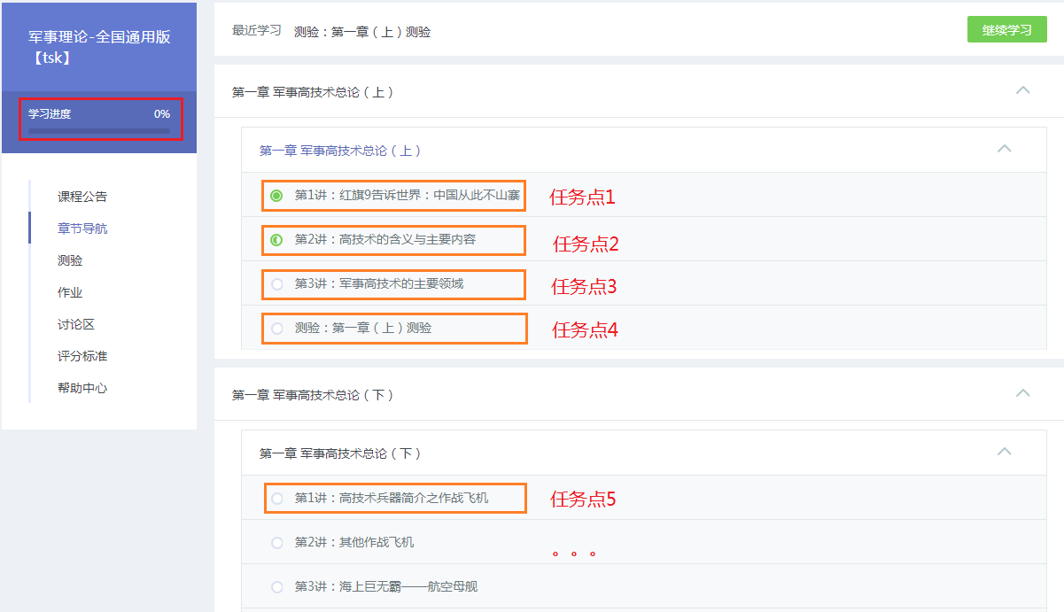
图47任务点

联系我们
如果学生在学习过程中遇到问题，学生可以点击高校邦学习平台任一页面右下角的“在线咨询”与我们联系；学生也可以发送邮件到高校邦客服邮箱service@gaoxiaobang.com，老师会在2个工作日内给学生回复。
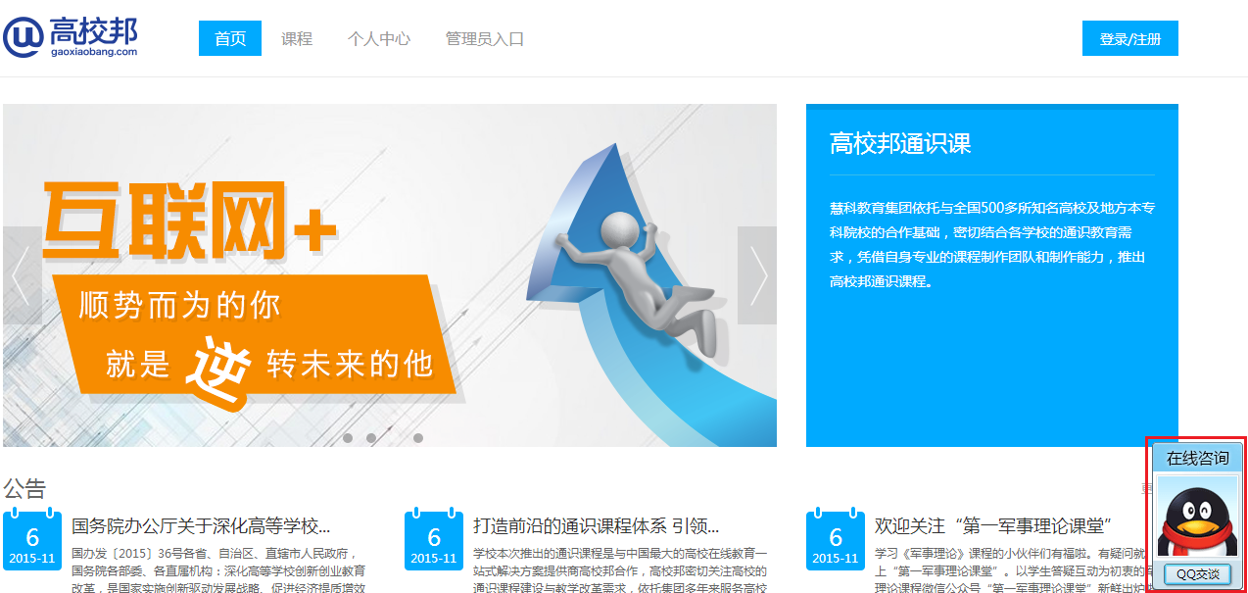
图31在线咨询

